圆形水浴氮吹仪 JC-WD-24

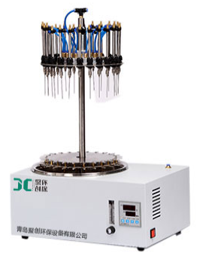
一、产品介绍
圆形水浴氮吹仪JC-WD-24采用国际认可技术，利用吹扫捕集技术，同时可对样品进行控温加热，通过氮气等惰性气体快速、可控、连续地吹到样品表面来达到样品溶液快速无氧浓缩。该方法具有省时、便捷、准确的特点。广泛用于食品安全、医药、农药残留检测、临床药代等领域。
二、产品参数

产品型号 | JC-WD-24
处理样品数 | 24个独立控制
加热方式 | 圆形水浴
试管使用范围 | 10~29mm
样品盘升降高度 | 0--150mm
样品盘旋转空间 | 360°C
控温精度 | ±1℃
控温范围 | 室温---100℃
温控方式 | 4位数显/PID调节/超温报警
定时时间 | 0~99h59min
气体流量 | 可控 0-15L/min
氮气消耗量 | 330ml/min/样品
功率 | 1000W
重量 | 28KG
三、产品特点
1、适用于试管、锥形瓶、离心管等不同规格的容器。
2、样品位数：24位，弹簧试管夹的样品架固定定位，每个样品都有数字编号。
3、试管通过带弹簧的试管夹和支撑盘来固定位置，可任意调节高度方向。
4、自由升降的针型阀管，根据试管大小和溶剂多少，各导气管可以独立升降至合适的高度，同时可调的针型阀能管控制气体流量。
5、圆形结构，转动自如，方便样品支架进出水浴，操作方便。
6、智能数字温控器，可定时，双数字显示，调节采用PID技术并可实现超温报警及防干烧。
7、圆形氮吹仪的所有部件均匀优质不锈钢制造，可耐酸碱等有机溶剂。
8、调节阀：进口调节阀，保证良好的气密性，经久耐用。
9、在浓缩有毒溶剂时，整个系统可置于通风柜中。

